**Инклюзивті оқытуды ұйымдастыру**

**Мақсаты:** Ерекше білімді қажет ететін оқушылардың, қалыпты оқушылармен тең дәрежеде екенін сезіндіру, балаларды инклюзивті оқыту бойынша ұйымдастыру және тәрбие жұмысының деңгейін көтеру арқылы барлық балалардың теңдігін, насихаттау.

**Міндеттері:**

1. Көру қабілеті бұзылған, есту қабілеті бұзылған, сөйлеу тілінің

бұзылыстары бар, сөйлеу тілінің дамуы тежелген, тірек-қимыл аппараты қызметінің бұзылысы бар, зерде бұзылыстары бар, психикалық дамуы тежелген, эмоциялық-ерік әрекетінде және мінез-құлқында бұзылыстары бар балаларға, мектепке дейінгі тәрбие мен оқыту, орта, техникалық және кәсіптік білім беру ұйымдарында түзету-педагогикалық көмек болмаған жағдайда, Түзеу және инклюзивті білім беру кабинетіне білім алушыларға психологиялық-педагогикалық түзету көмегін көрсетеді.

1. Баланың мәселелерін мамандардың пәнаралық командасының кешенді

түрде зерттеуі, сонымен қоса баланың психологиялық, түзете-педагогикалық және әлеуметтік көмекке деген мүмкіндіктері мен қажеттіліктерін командалық бағалау арқылы анықтау;

1. Баланың дамуының әлеуметтік жағдайын ескере отырып, жеке дамыту

бағдарламасын әзірлеу және құрастыру;

1. Жеке, шағын топ және топтық сабақтар түрінде түзете-дамыту

сабақтарын жүргізу;

1. Отбасы жағдайында ерекше білім беруге қажеттіліктері бар және

мүгедек балаларды тәрбиелеу мәселелері бойынша ата-аналарына кеңес беру және оқыту;

1. Ерекше білім беруге қажеттіліктері бар балаларға психологиялық

педагогикалық тұрғыдан қолдау барысында мекемелердің педагогтеріне көмек көрсету;

1. Баланың жалпы және ұсақ моторикасын дамыту;
2. Өз білімдерін жетілдіру және өзара тәжірибе алмасуды ұйымдастыру;
3. Республикалық, облыстық, қалалық және мекеме деңгейіндегі семинар,

конференция, педагогикалық оқулар мен тамыз маслихаттарының секция жұмыстарына қатысу;

1. Мүмкіндігі шектеулі баланың білім алуға құқықтарын жүзеге

асырудың басты мақсаты ретінде оның дене және психологиялық ерекшеліктерін, балалардың білім алуы үшін қажетті жағдайды жасау.

1. Дені сау балалармен мүмкіндігі шектеулі балалар бірге оқығанда,

олардың даму мүмкіндіктері жақсаратындығы туралы түсінік.

Инклюзивті оқушылармен жұмыс барысында жеке диагностикалық және топтық жұмыстар өткізу үшін сабақ кестесі құрылады. Әр оқушыға жеке диагностикалық сабақтар 30-35 минуттан, аптасына 2 рет барлығы 60-70 минут. Балалардың жасын, даму деңгейін ескере отырып, топқа бөлу және жеке түзету-дамыту жұмыстары жүргізіледі. Даму мүмкіндігі шектеулі балаларға даму ерекшелігіне қарай арнайы күнтізбелік жоспар құрылып, сабақ кестесі жасақталады. Қажетті көрнекі құралдар анықталып, дайындалады. Мүмкіндігі шектеулі балаларға бір-бірімен қарым –қатынасындағы, тәртібіндегі қиыншылықтарды түзету және сауықтыру арқылы қолдау жасалып, көмек көрсетіледі. ПМПК-нің ұсынысы бойынша даму ерекшеліктеріне байланысты балаларға түзету-дамыту жұмыстары жүргізіледі. Мектепте тіркелген мүмкіндігі шектеулі балалардың пән мұғалімдеріне түзету-дамыту сабақтарын ұйымдастыруға, сабақ өткізуге әдістемелік көмек көрсетіліп, кеңес беріледі. Даму мүмкіндігі шектеулі балалардың ата-аналарымен тығыз байланыс орнатылып, психологиялық-педагогикалық кеңес беріледі.

Психикалық дамуы баяу балалармен жұмыс барысында білім беру және тіл дамыту, қандай дыбыстарды дұрыс дыбыстай алмайтынын тексере отырып, оқушылармен мынандай жұмыстар жасалды;

Артикуляциялық жаттығулар, дыбыстарға байланысты тақпақтар жаттатқызылады. Өмірге бейім болу үшін түстерді айыра білу, жыл мезгілдерін, оң мен солды, өз мекен-жайын, ата-анасының қайда жұмыс істейтінін, таза мен ласты айыра білу үйретіледі. Бұл оқушылардың деңгейіне қарай жеке тапсырмалар беріледі. Арнаулы жұмыстар: суреттердің айырмашылығын табу, тиісті түстерге бояу, оқу жылдамдығын анықтау, әріптерді тану және оқу дағдыларының меңгерілу деңгейі т.б. жүргізіліп отырады. Балалардың көңіл-күйін көтеру, логикалық ойлауын, ой-өрісін дамыту, қарым - қатынастарын нығайту, ынтымақты болуға баулу мақсатында сабақтар өткізіледі. Оқушылардың ұсақ моторикасын дамыту мақсатында күріш, бұршақ, мақта, қағаз қиындылары және т.б. материалдарды пайдаланып суреттерді құрастыру, жапсыру тапсырмалары берілді. Логикалық ойлауын дамыту мақсатында оқушыларға «Артық затты тап», «Суретшінің қатесін тап», «Бөліктен суретті жина» т.б дидактикалық көрнекіліктер беріліп отырады. Қарапайым сандық есептеуді қалыптастыру, қоршаған айналаны тану, тілін дамыту, ойлау қабілетін ойын арқылы дамыту жұмыстары жүргізіледі.

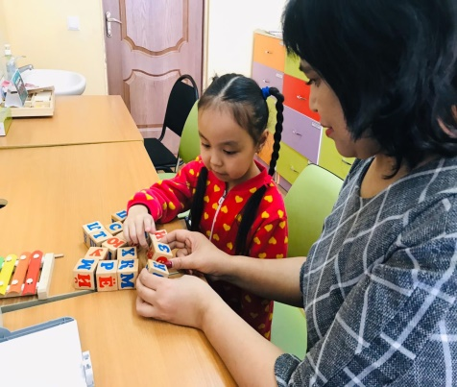 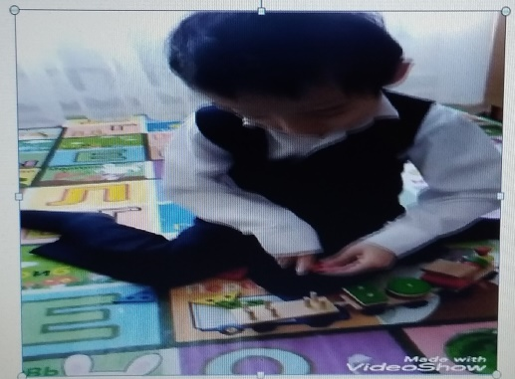Саусағына түрлі массаж жаттығулар жасату.

Жыл бойы инклюзивті білім алатын оқушылардың сабақтарына қатысып, осы оқушылардың жан-жақты, белгілі бір ептіліктеріне қарай өз қабілеттерін шыңдауын бақылап отыру қажет.